Zam. 407/2024/TP/DZP
Załącznik nr 1 do SWZ

OPIS PRZEDMIOTU ZAMÓWIENIA/ FORMULARZ CENOWY
Tytuł zamówienia: „Dostawa sukcesywna krzeseł i foteli biurowych na potrzeby jednostek organizacyjnych Uniwersytetu Warmińsko-Mazurskiego w Olsztynie”.

Część 1 Fotele obrotowe

Lp. | Asortyment /  Opis przedmiotu zamówienia wraz opisem wymaganych parametrów. | Parametry oferowane | Producent,  marka, model | J.m. | Ilość | Cena brutto  za 1 j.m. | Wartość brutto
A | B | C | D | E | F | G | H=(FxG)

Fotel obrotowy

1 | Fotel biurowy obrotowy przystosowany do pracy przy biurku.  Fotel biurowy, obrotowy z przewiewnym, ergonomicznie wyprofilowanym i wysokim oparciem siatkowym.  Fotel wyposażony w mechanizm „Tilt”.  Siedzisko fotela pokryte tkaniną membranową w kolorze czarnym.  Oparcie fotela wyposażone w podpórkę części lędźwiowej kręgosłupa o regulowanej wysokości. Oparcie wykonane z siatki materiałowej w kolorze czarnym.  Fotel wyposażony w zagłówek pokryty miękką eko-skórą w kolorze czarnym.  Fotel wyposażony w stałe podłokietniki o profilu zamkniętym w kształcie trójkąta z tworzywa.  Zamontowany mechanizm ruchowy w fotelu z możliwością swobodnego kołysania się i blokadą pozycji do pracy.  Fotel wyposażony w regulowaną siłę oporu oparcia.  Regulowana wysokość fotela za pomocą podnośnika pneumatycznego.  Fotel wyposażony w wytrzymałą pięcioramienną podstawę jezdną, metalową, chromowaną.  Elementy metalowe fotela, chromowane.  Wysokość oparcia fotela minimum 720mm, szerokość siedziska minimum 490mm, głębokość minimum 500mm.  Fotel wyposażony w uniwersalne kółka także do powierzchni twardych.  Wymagany okres gwarancji minimum 24 miesiące.  Fotel biurowy obrotowy według poglądowego rysunku poniżej  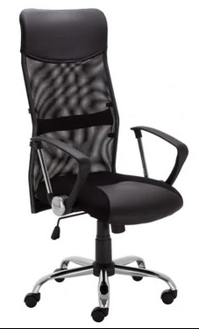 |  |  | sztuka | 20
Fotel obrotowy
2 | Fotel biurowy, obrotowy przystosowany do pracy przy biurku.  Fotel wyposażony w mechanizm synchroniczny Tilt Plus, oraz blokadę w dowolnej pozycji do pracy. Oparcie z wyraźnym profilem wychyla się w ruchu synchronicznym z siedziskiem, pozwalając na blokadę wybranej pozycji wychylenia. Opór jaki stawia oparcie jest regulowane za pomocą pokrętła pod siedziskiem.  Fotel wyposażony w siedzisko i profilowane oparcie.  Fotel tapicerowany wysokiej jakością tkaniną:  - Note 100% poliester, gramatura minimum 360g/m2 o ścieralności minimum 160 000 cykli w kolorze: czarnym, czerwonym, niebieskim, zielonym, żółtym, pomarańczowym, szarym, granatowym, ciemnozielonym oraz ciemnoszarym;  - Bondai 100% poliester, gramatura minimum 250g/m2 o ścieralności minimum 150 000 cykli w kolorze: czarnym, czerwonym, zielonym, granatowym, szarym i ciemnoszarym.  Fotel posiadający możliwość blokady oparcia i siedziska w pozycji do pracy oraz fuksję kołysania.  Mechanizm posiadający regulację siły oporu i możliwości blokady fotela w wybranej pozycji. Mechanizm z 2 dźwigniami – do regulacji góra-dół i druga służąca do blokady do kąta pochylenia oparcia.  Fotel wyposażony w regulowane podłokietniki z regulacją góra-dół w zakresie minimum 70mm. Miękka poliuretanowa nakładka.  Podstawa jezdna fotela pięcioramienna, nylonowa, czarna.  Kółka uniwersalne, przystosowane do powierzchni twardych i miękkich.  Wysokość siedziska fotela 400-520mm, wysokość oparcia 620-640mm, wysokość podłokietników 210-270 mm.  Wymagany okres gwarancji minimum 36 miesięcy.  Fotel biurowy obrotowy według poglądowego rysunku poniżej  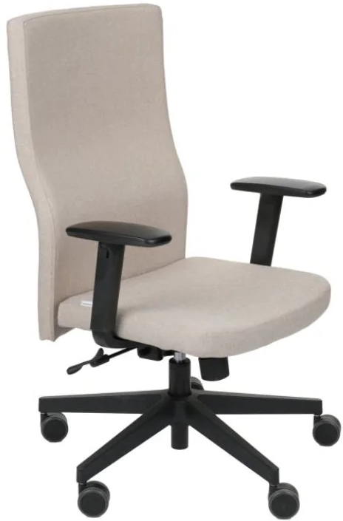 |  |  | sztuka | 20
Fotel obrotowy
3 | Fotel biurowy obrotowy przystosowany do pracy przy biurku.  Fotel wyposażony w mechanizm Tilt.  Fotel wyposażony w siedzisko i ergonomicznie wyprofilowane oparcie.  Fotel tapicerowany tkaniną:  Micro 100% poliester, gramatura minimum 160g/m2 o ścieralności minimum 50 000 cykli w kolorze:  pomarańczowy, czerwony jasno i ciemno zielony, szary i czarny.  Era 100% poliester, gramatura minimum 320g/m2, ścieralność minimum 100 000 cykli w kolorze: beżowy, żółty, jasnozielony, zielony, jasnoniebieski, niebieski, jasnoszary, szary, ciemnoszary, czarny.  Kaiman (imitacja skóry) 100% poliuretan, podkład minimum 65% poliester, minimum 35% bawełna, gramatura minimum 435g/m2, ścieralność minimum 100 000 cykli w kolorze: biały, kremowy, zielony, pomarańczowy, czerwony, bordowy, ciemnobrązowy, granatowy, szary, ciemnoszary, czarny.  Oflum 100% poliester, gramatura minimum 310g/m2, ścieralność minimum 162 000 cykli w kolorze: granatowy, szary, melanż niebieski, czarny, ciemnoszary, żółty.  Sempre 100% poliester, gramatura minimum365g/m2, ścieralność minimum 160 000 cykli w kolorze: żółty, ciemnożółty/pomarańczowy, pomarańczowy, czerwony, bordowy, zielony, niebieski-melanż, niebieski, beżowy, ciemnobrązowy, jasnoszary-melanż, szary, ciemnoszary, czarny.  Możliwość blokady oparcia w pozycji do pracy.  Regulowana siła oporu oparcia.  Regulowana wysokość siedziska.  Szerokie, podłokietniki wykonane z tworzywa sztucznego.  Fotel wyposażony w pięcioramienną stabilną, nylonową podstawę jezdną.  Kółka uniwersalne, przystosowane do powierzchni twardej i miękkiej.  Wymagany okres gwarancji minimum 36 miesięcy.  Fotel biurowy obrotowy według poglądowego rysunku poniżej  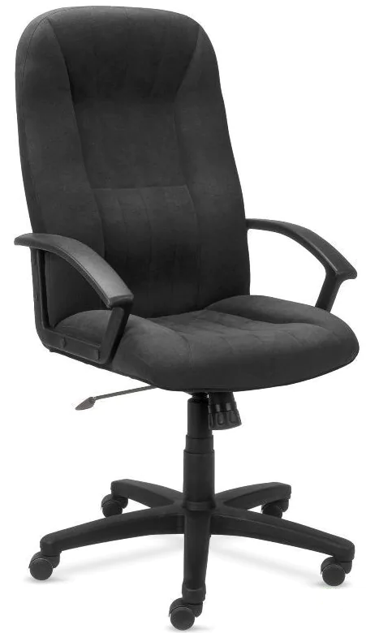 |  |  | sztuka | 20
Fotel obrotowy
4 | Fotel biurowy obrotowy przystosowany do pracy przy biurku.  Fotel wyposażony w mechanizm synchroniczny Multiblock.  Fotel wyposażony w siedzisko i ergonomicznie wyprofilowane, wysokie oparcie.  Fotel tapicerowany skórą naturalną licową (front fotela) lub innego rodzaju tkaninami.  Skóra licowa (front fotela) w kolorze beżowy (gładki), czarny (gładki).  Skóra dwoina w kolorze granatowy, brązowy, szary, czarny.  Możliwość blokady siedziska i oparcia w minimum 5 pozycjach.  Regulacja siły oporu oparcia.  Regulowana wysokość siedziska fotela do biurka.  Fotel wyposażony w zabezpieczenie przed uderzeniem oparcia w plecy użytkownika po zwolnieniu blokady ruchu.  Stalowe, stałe podłokietniki z miękkimi, tapicerowanymi nakładkami.  Fotel wyposażony w pięcioramienną podstawę jezdną wykonaną z polerowanego aluminium.  Elementy metalowe fotela, chromowane.  Kółka uniwersalne, przystosowane do powierzchni twardych i miękkich.  Wymagany okres gwarancji minimum 36 miesięcy.  Fotel biurowy obrotowy według poglądowego rysunku poniżej  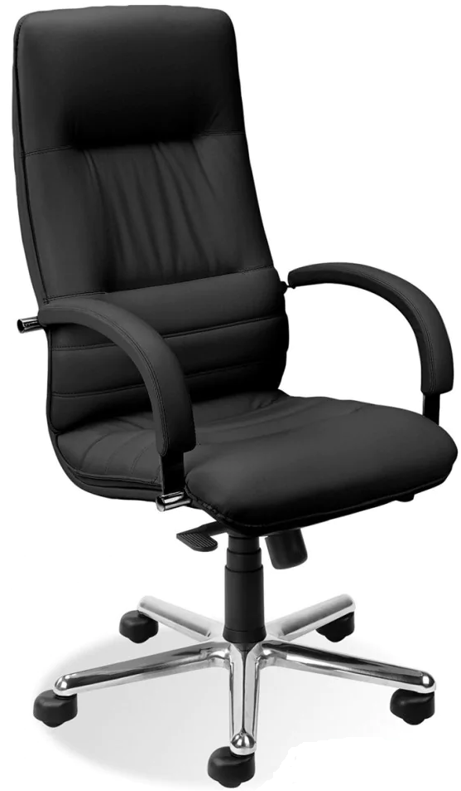 |  |  | sztuka | 24
Fotel obrotowy
5 | Fotel biurowy obrotowy przystosowany do pracy przy biurku.  Fotel wyposażony w mechanizm wielofunkcyjny Epron Syncron.  Fotel wyposażony oparcie z, miękkim zagłówkiem, siedzisko i ergonomicznie wyprofilowane oparcie. Oparcie i siedzisko pikowane.  Oparcie fotela tapicerowane z obydwu stron.  Fotel tapicerowany skórą naturalną licową (front fotela) lub innego rodzaju tkaninami:  Skóra licowa (front fotela) w kolorze beżowy (gładki), czarny (gładki).  Skóra dwoina w kolorze granatowy, brązowy, szary, czarny.  Oparcie odchylające się synchronicznie z siedziskiem w stosunku 2:1.  Możliwość blokady siedziska i oparcia w minimum 5 pozycjach.  Fotel wyposażony w zabezpieczenie przed uderzeniem oparcia w plecy użytkownika.  Regulowana siła oporu oparcia pozwala na dostosowanie fotela do każdej wagi użytkownika.  Fotel wyposażony w miękki i tapicerowany zagłówek.  Regulowane (góra-dół) podłokietniki z drewnianymi, regulowanymi (przód-tył) nakładkami.  Płynnie regulowana wysokość siedziska.  Podstawa dolna fotela pięcioramienna, stalowa z drewnianymi nakładkami - lakierowane w różnych kolorach.  Wybarwienie drewna w kolorze:  buk naturalny, olcha miodowa, havana, palisander, orzech, wenge, czarny.  Elementy metalowe fotela, chromowane.  Wysokość całkowita fotela 1275-1370mm, wysokość oparcia minimum 670mm.  Kółka uniwersalne, przystosowane do powierzchni twardych i miękkich.  Wymagany okres gwarancji minimum 36 miesięcy.  Fotel biurowy obrotowy według poglądowego rysunku poniżej  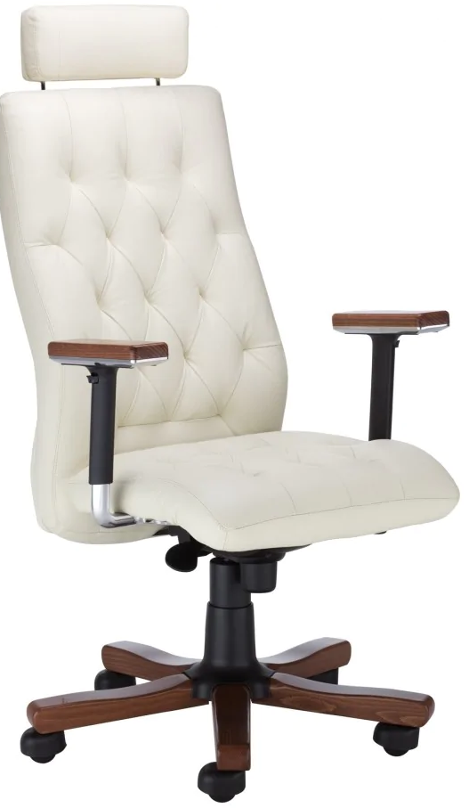 |  |  | sztuka | 20
Łączna wartość brutto

(podpisy osób upoważnionych do reprezentacji)

Część 2 Krzesła obrotowe

Lp. | Asortyment /  Opis przedmiotu zamówienia wraz opisem wymaganych parametrów. | Parametry oferowane | Producent,  marka, model | J.m. | Ilość | Cena brutto  za 1 j.m. | Wartość brutto
A | B | C | D | E | F | G | H=(FxG)
Krzesło obrotowe
1 | Krzesło biurowe obrotowe przystosowane do pracy przy biurku.  Krzesło wyposażone w mechanizm CPT, który jest łącznikiem siedzenia i oparcia krzesła. Umożliwia regulację głębokości siedziska a także wysokości i kąta odchylenia oparcia, do regulacji używając pokręteł.  Krzesło wyposażone w miękkie, tapicerowane siedzisko i oparcie.  Ergonomicznie wyprofilowane oparcie.  Siedzisko i oparcie krzesła tapicerowane imitacją skóry lub tkaniną:  Skaj (imitacja skóry) 100% poliester pokryty warstwą PCV, gramatura minimum 460g/m2, ścieralność minimum 30 000 cykli w kolorze: biały, kremowy, beżowy, żółty, pomarańczowy, czerwony bordowy, zielony, jasnoszary, ciemnoszary, brązowy, ciemnobrązowy, granatowy, czarny.  Oban 100% polipropylen, gramatura minimum 230g/m2, ścieralność minimum 30 000 cykli w kolorze: czerwony, bordowy, niebieski, granatowy, zielony, ciemnozielony, szary, ciemnoszary, czarny.  Era 100% poliester, gramatura minimum 320g/m2, ścieralność minimum 100 000 cykli w kolorze: beżowy, żółty, jasnozielony, zielony, jasnoniebieski, niebieski, jasnoszary, szary, ciemnoszary, czarny.  Kaiman (imitacja skóry) 100% poliuretan, podkład minimum 65% poliester, minimum 35% bawełna, gramatura minimum 435g/m2, ścieralność minimum 100 000 cykli w kolorze: biały, kremowy, zielony, pomarańczowy, czerwony, bordowy, ciemnobrązowy, granatowy, szary, ciemnoszary, czarny.  Sempre 100% poliester, gramatura minimum 365g/m2, ścieralność minimum 160 000 cykli w kolorze: żółty, ciemnożółty/pomarańczowy, pomarańczowy, czerwony, bordowy, zielony, niebieski-melanż, niebieski, beżowy, ciemnobrązowy, jasnoszary-melanż, szary, ciemnoszary, czarny.  Możliwość blokady kąta odchylenia oparcia w wybranej pozycji.  Regulowana wysokość oparcia.  Regulacja głębokości siedziska.  Płynnie regulowana wysokość siedziska za pomocą podnośnika pneumatycznego.  Regulowane (w pionie) podłokietniki z nakładkami z miękkiego tworzywa (PU).  Krzesło wyposażone w pięcioramienną podstawę jezdną, nylonową w kolorze czarnym.  Kółka uniwersalne, przystosowane do powierzchni twardych i miękkich.  Wysokość całkowita krzesła 970-1150mm, wysokość oparcia 570-620mm.  Wymagany okres gwarancji minimum 36 miesięcy.  Krzesło biurowe obrotowe według poglądowego rysunku poniżej  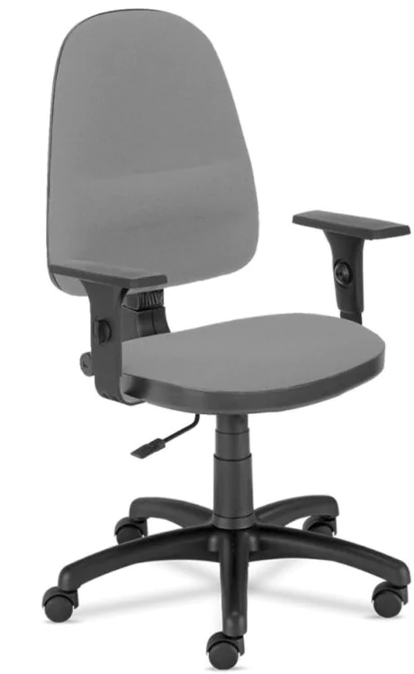 |  |  | sztuka | 18
Krzesło obrotowe
2 | Krzesło biurowe obrotowe przystosowane do pracy przy biurku.  Ergonomiczne krzesło wyposażone w mechanizm synchroniczny Active-1.  Krzesło wyposażone w miękkie, tapicerowane siedzisko i oparcie.  Krzesło wyposażone w dekoracyjną górną część oraz tył oparcia krzesła wykonane z tworzywa sztucznego, w górnej części z otworami.  Siedzisko i oparcie krzesła tapicerowane imitacją skóry lub tkaniną:  Skaj (imitacja skóry) 100% poliester pokryty warstwą PCV, gramatura minimum 460g/m2, ścieralność minimum 30 000 cykli w kolorze: biały, kremowy, beżowy, żółty, pomarańczowy, czerwony bordowy, zielony, jasnoszary, ciemnoszary, brązowy, ciemnobrązowy, granatowy, czarny.  Oban 100% polipropylen, gramatura minimum 230g/m2, ścieralność minimum 30 000 cykli w kolorze: czerwony, bordowy, niebieski, granatowy, zielony, ciemnozielony, szary, ciemnoszary, czarny.  Era 100% poliester, gramatura minimum 320g/m2, ścieralność minimum 100 000 cykli w kolorze: beżowy, żółty, jasnozielony, zielony, jasnoniebieski, niebieski, jasnoszary, szary, ciemnoszary, czarny.  Kaiman (imitacja skóry) 100% poliuretan, podkład minimum 65% poliester, minimum 35% bawełna, gramatura minimum 435g/m2, ścieralność minimum 100 000 cykli w kolorze: biały, kremowy, zielony, pomarańczowy, czerwony, bordowy, ciemnobrązowy, granatowy, szary, ciemnoszary, czarny.  Oflum 100% poliester, gramatura minimum 310g/m2, ścieralność minimum 162 000 cykli w kolorze: granatowy, szary, melanż niebieski, czarny, ciemnoszary, żółty.  Sempre 100% poliester, gramatura minimum 365g/m2, ścieralność minimum 160 000 cykli w kolorze: żółty, ciemnożółty/pomarańczowy, pomarańczowy, czerwony, bordowy, zielony, niebieski-melanż, niebieski, beżowy, ciemnobrązowy, jasnoszary-melanż, szary, ciemnoszary, czarny.  Dynamiczne oparcie odchylające się synchronicznie z ruchomym siedziskiem w stosunku 2:1.  Możliwość blokady kąta odchylenia siedziska i oparcia w minimum 5 pozycjach.  Regulowana siła oporu oparcia krzesła do biurka.  Płynnie regulowana wysokość siedziska.  Krzesło wyposażone w zabezpieczenie przed uderzeniem oparcia w plecy użytkownika po zwolnieniu blokady ruchu.  Stałe podłokietniki z tworzywa sztucznego.  Krzesło wyposażone w funkcję płynnej regulacji wysokości oparcia.  Krzesło wyposażone w pięcioramienną podstawę jezdną wykonaną z nylonu w kolorze czarnym.  Kółka uniwersalne, przystosowane do powierzchni twardych i miękkich.  Wysokość krzesła 985-1165mm, wysokość oparcia 540-600mm.  Wymagany okres gwarancji minimum 36 miesięcy.  Krzesło biurowe obrotowe według poglądowego rysunku poniżej  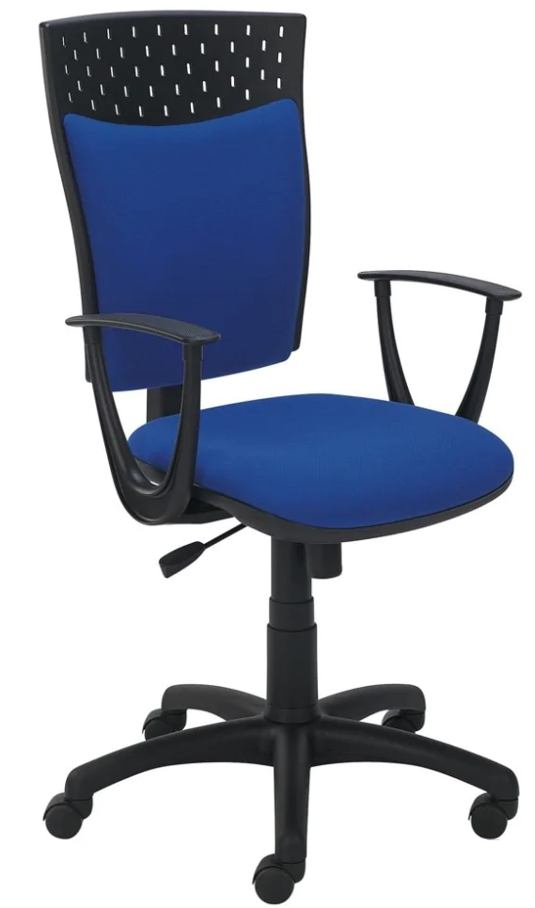 |  |  | sztuka | 16
Krzesło obrotowe
3 | Krzesło biurowe obrotowe przystosowane do pracy przy biurku.  Krzesło o tapicerowanym tkaniną w oparciu i siedzisku:  - Note 100% poliester, gramatura minimum 360g/m2 o ścieralności minimum 160 000 cykli w kolorze:  czarny, czerwony, niebieski, zielony, żółty, pomarańczowy, szary, ciemnoszary i granatowy;  - Kosma 100% poliester, gramatura minimum 320g/m2 o ścieralności minimum 140 000 cykli w kolorze:  czarny, czerwony, granatowy, zielony, szary, bezowy, żółty, niebieski oraz ciemnoszary.  Krzesło wyposażone w mechanizm trzydźwigniowy z funkcją A-Synchro.  Dzięki rozwiązaniu trzy dźwigniowego, krzesło można ustawić dla każdej osoby.  Krzesło wyposażone w regulacje:  - regulacja wysokości oparcia bez potrzeby wstawania z krzesła,  - regulacja kąta odchylenia oparcia,  - regulacja synchroniczna kąta odchylenia oparcia i siedziska jednocześnie,  - regulowane podłokietniki 3D góra - dół, regulowane nakładki przód - tył,  - regulowana odległość podłokietnika od siedziska,  - regulacja siły oporu oparcia w zależności od wagi użytkownika.  Krzesło wyposażone w profil oparcia podtrzymujący odcinek lędźwiowy kręgosłupa.  Możliwość blokady kąta odchylenia siedziska i oparcia w wybranej pozycji jednocześnie.  Możliwość blokady kąta odchylenia samego oparcia.  Siedzisko i oparcie odchylające się niezależnie od siebie.  Regulacja siły oporu oparcia.  Płynnie regulowana wysokość krzesła biurowego.  Regulowana wysokość samego oparcia.  Krzesło wyposażone w siedzisko ergonomicznie wyprofilowane.  Oparcie krzesła z podparciem w części lędźwiowej.  Funkcja Up&Down która umożliwia łatwą regulacje wysokości oparcia.  Stabilna, nylonowa podstawa jezdna w kolorze czarnym.  Kółka uniwersalne, przystosowane do powierzchni twardej i miękkiej.  Wysokość siedziska: 450-580mm, wysokość oparcia 540-610mm, wysokość podłokietnika minimum 260mm.  Wymagany okres gwarancji minimum 36 miesięcy.  Krzesło biurowe obrotowe według poglądowego rysunku poniżej  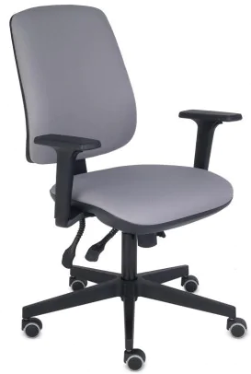 |  |  | sztuka | 20
Krzesło obrotowe
4 | Krzesło biurowe obrotowe przystosowane do pracy przy biurku.  Krzesło z miękkim, profilowanym, obustronnie tapicerowanym oparciem.  Krzesło wyposażone w wielofunkcyjny mechanizm synchroniczny dwudźwigniowy z blokadą w minimum 4 pozycjach. Zakres regulacji odchylenia oparcia minimum 24°, siedziska minimum 12°.  Krzesło wyposażone w miękkie, profilowane i tapicerowane siedzisko i oparcie krzesła, tapicerowane tkaniną:  - Meteor 100% poliester, gramatura minimum 250g/m2 o ścieralności minimum 45 000 cykli w kolorze:  czarny, kremowy, ciemnobrązowy, czerwony, zielony, pomarańczowy oraz granatowy;  - Rivet 100% poliester, gramatura minimum 280g/m2 o ścieralności 80 000 cykli zgodnie z paletą kolorów producenta.  Możliwość blokady dowolnego kąta odchylenia siedziska i oparcia.  Płynnie regulowana wysokość siedziska.  Podnośnik pneumatyczny w kolorze czarnym.  Anti-Shock - zabezpieczenie przed uderzeniem oparcia w plecy użytkownika po zwolnieniu blokady ruchu.  Krzesło wyposażone w podłokietniki z regulacją góra-dół:  Krzesło wyposażone w podłokietniki regulowane na wysokość w zakresie minimum 100mm z miękką nakładką z poliuretanu.  Podstawa krzesła pięcioramienna, czarna, wykonana z tworzywa sztucznego.  Kółka uniwersalne, przystosowane do powierzchni twardej i miękkiej.  Wysokość całkowita krzesła 1050-1180mm, wysokość siedziska od podłogi 450-580mm.  Wymagany okres gwarancji minimum 36 miesięcy.  Krzesło biurowe obrotowe według poglądowego rysunku poniżej  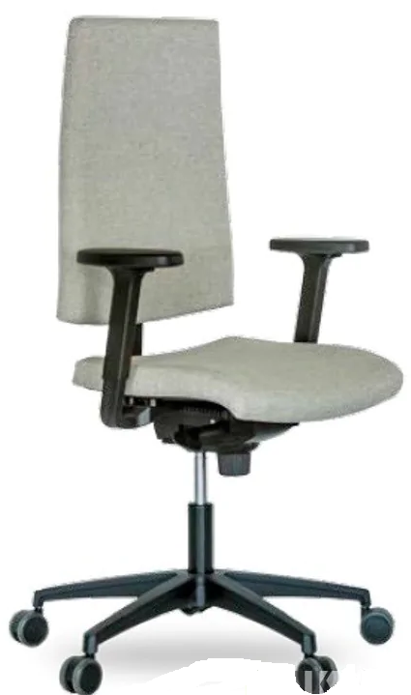 |  |  | sztuka | 24
Krzesło obrotowe
5 | Krzesło biurowe obrotowe przystosowane do pracy przy biurku.  Krzesło wyposażone w wielofunkcyjny mechanizm Synchro Plus z możliwością regulacji głębokości siedziska.  Krzesło wyposażone w komfortowe siedzisko i ergonomicznie wyprofilowane oparcie.  Siedzisko krzesła miękkie i tapicerowane tkaniną:  - Note 100% poliester, gramatura minimum 360g/m2 o ścieralności minimum 160 000 cykli w kolorze:  czarny, czerwony, niebieski, zielony, żółty, pomarańczowy, szary, ciemnoszary i granatowy;  - Bondai 100% poliester, gramatura minimum 250g/m2 o ścieralności minimum 150 000 cykli w kolorze: czarnym, czerwonym, zielonym, granatowym, szarym i ciemnoszarym.  Krzesło wyposażone w zagłówek tapicerowany w kolorze siedziska i regulowany w dwóch zakresach, góra - dół oraz kąt położenia podpórki pod głowę.  Oparcie krzesła o stałej wysokości, tapicerowane oddychającą trudno zapalną siatką o wysokiej odporności na ścieralność. Oparcie wyposażone w podpórkę lędźwiową o regulowanej wysokości. Siatka w kolorze czarnym.  Krzesło wyposażone w regulowane podłokietniki w 3 płaszczyznach:  góra - dół, wysuwanie nakładki przód-tył, kąt położenia nakładki w zakresie minimum 15 stopni.  Regulowana siła oporu oparcia (w zależności od wagi użytkownika).  Regulowana wysokość fotela za pomocą podnośnika pneumatycznego.  Synchroniczny mechanizm ruchowy umożliwiający blokadę krzesła w wybranej pozycji.  Krzesło wyposażone w profilowane siedzisko z regulacją głębokości siedziska.  Krzesło wyposażone w wytrzymałą, pięcioramienną podstawę jezdną, nylonową, wykonaną w kolorze czarnym.  Kółka uniwersalne, przystosowane do powierzchni twardej i miękkiej.  Krzesło z dopuszczalnym obciążeniem do 150kg.  Szerokość siedziska 490-510mm, głębokość siedziska z regulacją wysuwu od minimum 430 do maksimum 490mm, wysokość oparcia 590-610mm, wysokość maksymalna zagłówka 240mm.  Wymagany okres gwarancji minimum 36 miesięcy.  Krzesło biurowe obrotowe według poglądowego rysunku poniżej  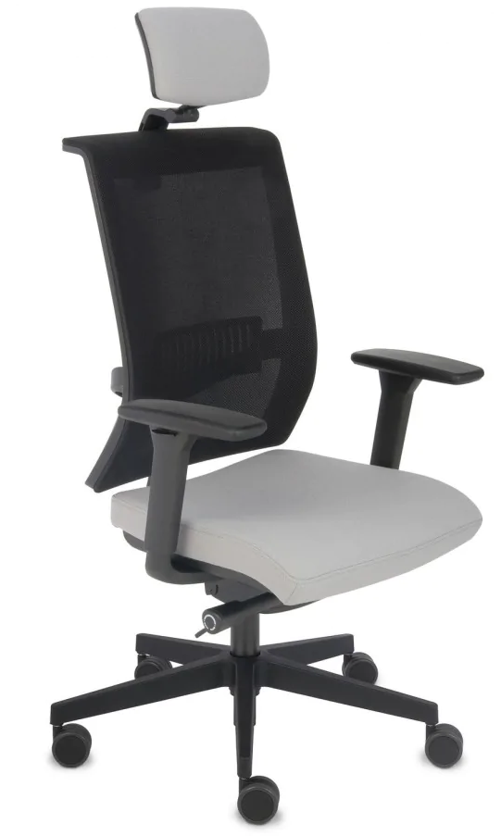 |  |  | sztuka | 24
Łączna wartość brutto

(podpisy osób upoważnionych do reprezentacji)

Część 3 Krzesła stacjonarne

Lp. | Asortyment /  Opis przedmiotu zamówienia wraz opisem wymaganych parametrów. | Parametry oferowane | Producent,  marka, model | J.m. | Ilość | Cena brutto  za 1 j.m. | Wartość brutto
A | B | C | D | E | F | G | H=(FxG)
Krzesło stacjonarne tapicerowane
1 | Krzesło stacjonarne wyposażone w miękkie, tapicerowane siedzisko i oparcie, tapicerowane tkaniną:  Skaj (imitacja skóry) 100% poliester pokryty warstwą PCV, gramatura min. 460g/m2, ścieralność min. 30 000 cykli w kolorze: biały, kremowy, beżowy, żółty, pomarańczowy, czerwony bordowy, zielony, jasnoszary, ciemnoszary, brązowy, ciemnobrązowy, granatowy, czarny.  Micro 100% poliester, gramatura min. 160g/m2, ścieralność 50 000 cykli w kolorze: pomarańczowy, czerwony, jasnozielony, ciemnozielony, turkusowy, granatowy, ciemnoniebieski, ciemnobrązowy, szary, czarny.  Oban 100% polipropylen, gramatura min. 230g/m2, ścieralność min. 30 000 cykli w kolorze: czerwony, bordowy, niebieski, granatowy, zielony, ciemnozielony, szary, ciemnoszary, czarny.  Era 100% poliester, gramatura min. 320g/m2, ścieralność min. 100 000 cykli w kolorze: beżowy, żółty, jasnozielony, zielony, jasnoniebieski, niebieski, jasnoszary, szary, ciemnoszary, czarny.  Kaiman (imitacja skóry) 100% poliuretan, podkład min. 65% poliester, min. 35% bawełna, gramatura min. 435g/m2, ścieralność min. 100 000 cykli w kolorze: biały, kremowy, zielony, pomarańczowy, czerwony, bordowy, ciemnobrązowy, granatowy, szary, ciemnoszary, czarny.  Oflum 100% poliester, gramatura min. 310g/m2, ścieralność min 162 000 cykli w kolorze: granatowy, szary, melanż niebieski, czarny, ciemnoszary, żółty.  Sempre 100% poliester, gramatura min. 366g/m2, ścieralność min. 160 000 cykli w kolorze: żółty, ciemnożółty/pomarańczowy, pomarańczowy, czerwony, bordowy, zielony, niebieski-melanż, niebieski, beżowy, ciemnobrązowy, jasnoszary-melanż, szary, ciemnoszary, czarny.  Krzesło wyposażone w stabilną, metalową ramę zapewniającą wytrzymałość krzesła przy intensywnym użytkowaniu, rama pomalowana proszkowo na kolor:  - RAL 9005 (czarny);  - RAL 9006 (alu-siwy);  - chromowany (błyszczący).  Rama krzesła (stelaż) o profilu owalnym.  Nogi krzesła zabezpieczone stopkami wykonanymi z tworzywa sztucznego, zabezpieczające przed zniszczeniem podłogi.  Możliwość składowania krzeseł w stosie.  Wysokość całkowita krzesła minimum 810mm, maksimum 830mm, szerokość krzesła minimum 530mm, maksimum 550mm  Wymagany okres gwarancji minimum 36 miesięcy.  Krzesło stacjonarne tapicerowane według poglądowego rysunku poniżej  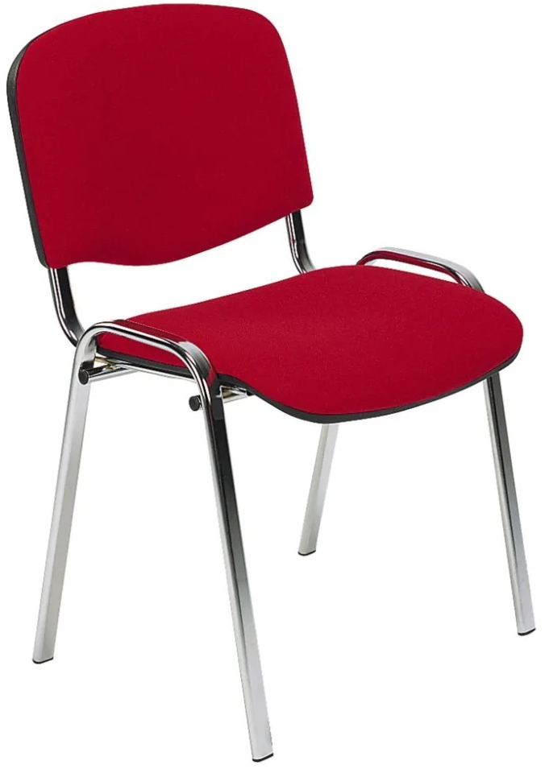 |  |  | sztuka | 30
Krzesło stacjonarne twarde (sklejkowe)
2 | Krzesło stacjonarne wyposażone w twarde (sklejkowe) siedzisko i oparcie.  Siedzisko i oparcie krzesła wykonane z profilowanej sklejki bukowej, lakierowanej (wybarwionej) na kolor:  - buk naturalny, olcha miodowa, havana, palisander, orzech, wenge, wenge colombo, czarny.  Krzesło wyposażone w stabilną, metalową ramę zapewniającą wytrzymałość krzesła przy intensywnym użytkowaniu, rama pomalowana proszkowo na kolor:  - RAL 9005 (czarny);  - RAL 9006 (alu-siwy);  - chromowany (błyszczący);  Rama krzesła (stelaż) o profilu owalnym.  Nogi krzesła zabezpieczone stopkami wykonanymi z tworzywa sztucznego zabezpieczające przed zarysowaniem podłogi.  Możliwość składowania krzeseł w stosie.  Całkowita wysokość krzesła minimum 810mm, maksimum 830mm, szerokość krzesła minimum 535mm, maksimum 550mm.  Wymagany okres gwarancji minimum 36 miesięcy.  Krzesło stacjonarne sklejkowe według poglądowego rysunku poniżej  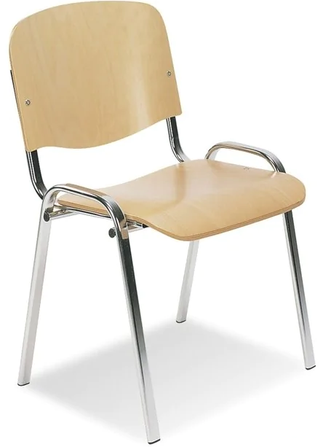 |  |  | sztuka | 16
Krzesło stacjonarne twarde (plastikowe)
3 | Krzesło stacjonarne o jednoczęściowym siedzisku i oparciu.  Siedzisko i oparcie krzesła wykonane z profilowanego mocnego tworzywa sztucznego w kolorze:  niebieskim, jasnoszarym, ciemnoszarym, czarnym.  Krzesło łatwe w utrzymaniu czystości (łatwo zmywalne).  Krzesło na czterech nogach, na stelażu metalowym chromowanym (błyszczącym).  Krzesło z możliwością składowania w stosie.  Wszystkie elementy metalowe krzesła chromowane.  Wymagany okres gwarancji minimum 36 miesięcy.  Krzesło stacjonarne (plastikowe) według poglądowego rysunku poniżej  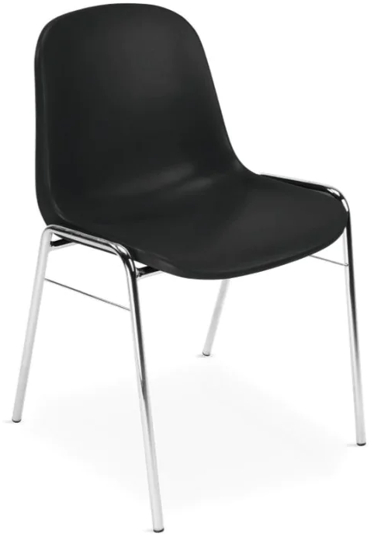 |  |  | sztuka | 20
Krzesło stacjonarne twarde (sklejkowe)
4 | Krzesło stacjonarne o siedzisku i oparciu jeno częściowym twardym (sklejkowym).  Miska siedziska wykonana z bukowej, profilowanej sklejki wybarwionej na kolor buku naturalnego.  Krzesło na stabilnej ramie metalowej chromowanej (błyszczącej).  Nogi krzesła zabezpieczone stopkami z tworzywa sztucznego w celu nierysowania podłogi.  Możliwość składowania krzeseł w stosie.  Całkowita wysokość krzesła minimum 850mm, maksimum 870mm, szerokość krzesła maksimum 500mm.  Wymagany okres gwarancji minimum 36 miesięcy.  Krzesło stacjonarne (sklejkowe) według poglądowego rysunku poniżej  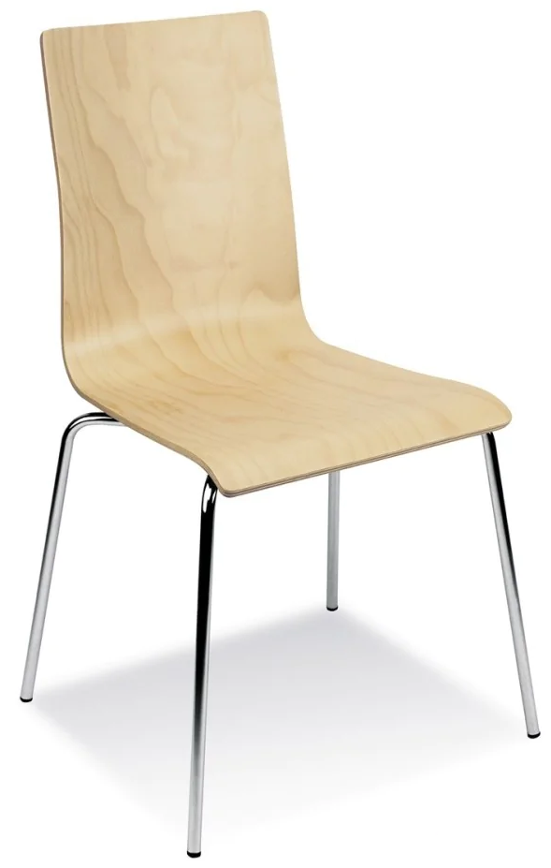 |  |  | sztuka | 20
Krzesło stacjonarne o siedzisku plastikowym
5 | Krzesło na metalowych nóżkach z wyraźnie profilowanym siedziskiem i oparciem wykonanym z trwałego estetycznego plastiku (polipropylen, odporność UV).  Krzesło z możliwością składowania w pionie (stosie).  Krzesło na czterech nogach na wytrzymałej, giętej ramie, stelażu metalowym, chromowanym o profilu okrągłym i średnicy fi-18mm. Nóżki zakończone stopkami z tworzywa.  Krzesło posiada od spodu zabezpieczenie z tworzywa przed zarysowaniem spodniego krzesła podczas sztaplowania.  Krzesło posiadające otwór w siedzisku, który umożliwia m.in. łatwe odprowadzanie wody.  Kubełek siedziska w kolorach:  biały, czarny, niebieski, pomarańczowy, szary, zielony oraz czerwony.  Siedzisko wykonane mocnego propylenu odpornego na UV.  Wysokość całkowita krzesła 830-850mm, głębokość całkowita 490-510mm, siedzisko 425-440x425-440mm, wysokość siedziska 480-490mm.  Wymagany okres gwarancji minimum 24 miesiące.  Krzesło stacjonarne według poglądowego rysunku poniżej  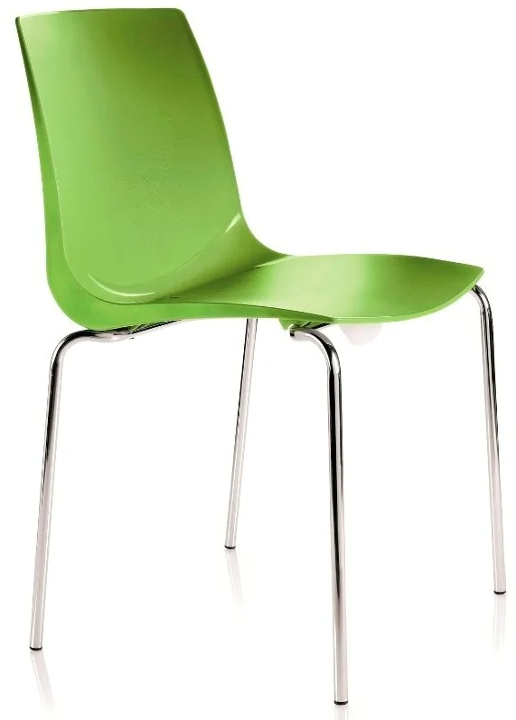 |  |  | sztuka | 20
Łączna wartość brutto

(podpisy osób upoważnionych do reprezentacji)

Warunki techniczne wykonania mebli i krzeseł

Jeśli w przedmiocie zamówienia nie określono inaczej to obowiązują następujące wymagania:
1. Materiały i surowce użyte do produkcji krzeseł i foteli winny być wysokiej jakości i trwałości - zgodnie z wymogami PN i spełniać warunki p.poż.;
2. Krzesła/fotele biurowe obrotowe powinny posiadać mechanizm ruchowy umożliwiający ruch oparcia oraz dostosowanie wysokości oparcia i głębokości siedziska, regulowaną przy pomocy podnośnika pneumatycznego wysokość siedziska, wysokie, ergonomicznie wyprofilowane, z regulacją wysokości i regulacją kąta odchylenia oparcie, podłokietniki z miękkiej poliuretanowej pianki, samohamowne kółka do twardych powierzchni, stabilną nylonową podstawę jezdną, jeśli w „Opisie przedmiotu zamówienia” nie określono inaczej;

Zamawiający wymaga wypełnienia kolumny przez wpisanie parametrów oferowanych , producenta oferowanego przedmiotu zamówienia, nazwy i typ . W przypadku nie podania w formularzu producenta oferowanego przedmiotu zamówienia, parametrów oferowanego przedmiotu, nazwy i typu oferta Wykonawcy zostanie odrzucona.

